
Ansøgning om miljøtilladelse
efter husdyrgodkendelseslovens § 16b

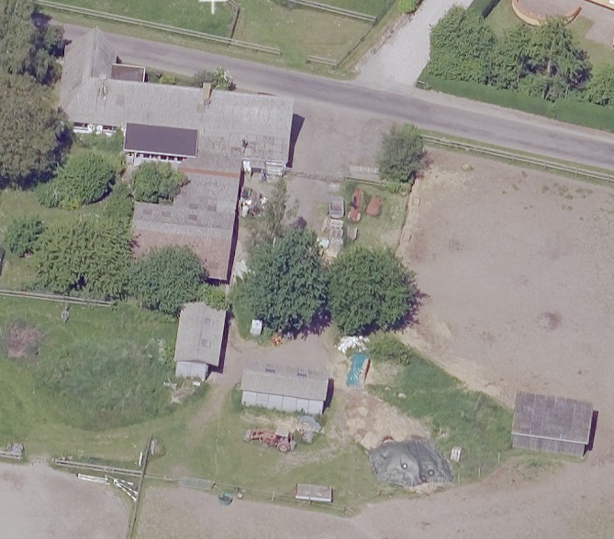

Heste i eksisterende og nye stalde, ny møddingsplads og
ny ridebane samt roundpen
på ejendommen

Gavlhusvej 11
4800 Nykøbing F.

- udgave marts 2024
- 2. udgave maj 20204

Indholdsfortegnelse

A. Oplysninger om ansøger og ejerforhold 3
B. Oplysning om husdyrbruget og det ansøgte 3
Indretning og drift af staldene 3
Ændringer i forbindelse med udvidelsen 4
Gødningsproduktion og opbevaringskapacitet 6
Lokalisering 7
Faste afstandskrav og dispensationsansøgning 7
Landskabelige forhold 8
Ammoniakfordampning og BAT-niveau 9
Påvirkning af natur 9
Lugtemission og nabogener 10
Transporter 11
Støv, støj, lys, skadedyr og fluer 12
Energi 13
Vand 13
Spildevand 13
Affald og kemikalier 13
Driftsforstyrrelser og uheld 14

Resumé
Ejere af ejendommen Gavlhusvej 11, 4800 Nykøbing F. har i dag et hestehold på 4 heste, 2 mellemstore ponyer og 4 shetlandsponyer. Ponyerne ejes af ansøger.

Det er ønsket at udvide hesteholdet med 2 heste i pension, og der ønskes etableret en ny stald og en møddingsplads.

Det er ønsket af få hesteholdet på ejendommen miljøgodkendt efter den gældende husdyrgodkendelsesbekendtgørelse. Med den nye godkendelsesbekendtgørelse, der trådte i kraft 1. august 2017, skal ejendommens produktion alene vurderes efter størrelsen af produktionsarealet og ikke antallet af dyr.

Der er i dag en stald med et produktionsareal på 20 m2 samt 2 godkendte stalde med fast bund på hver 24 m2. Derudover er der en løsdriftstald på 35 m2 og 2 flytbare læskure på hhv. 10 og 12 m2.

Der ønskes etableret en ny stald med et bruttoareal på 160 m2. Den eksisterende stald på 20 m2 overgår til disponibelt rum. Løsdriftstalden flyttes for at give plads til den nye stald. I tilknytning til den nye stald etableres en møddingsplads med opsamlingsbeholder.

Derudover ønskes en eksisterende ridebane på 20 x 40 m2 godkendt, og der ønskes etableret en roundpen i tilknytning til ridebanen på 16 m i diameter.

Det samlede produktionsareal til opstaldning af heste får et bruttoareal på 243 m2. Heraf udgør 83 m2 eksisterende areal. De flytbare læskure udgør 22 m2.

De nuværende stalde er godkendt tidligere.

Husdyrholdet vil udlede 143 kg NH₃-N/år og er derfor under grænsen for BAT på 750 kg NH₃-N/år.

Dyrholdet overholder afskæringskriterier med hensyn til lugtpåvirkning af naboer, og påvirkning af naturområder. Dyreholdet drives på stedet med størst mulig hensyntagen til natur, naboer og omgivelser.

A. Oplysninger om ansøger og ejerforhold

Oplysninger om bedriften og ejerforhold fremgår af IT-ansøgningssystemet, ansøgningsskema 244376.

B. Oplysning om husdyrbruget og det ansøgte

Indretning og drift af staldene
Der er i dag et godkendt et hestehold på ejendommen.

Det ønskes at få godkendt produktionsareal på 261 m2 i eksisterende og nye stalde. Derudover er der 2 flytbare læskure på i alt 22 m2. Alle produktionsareal er angivet som bruttoarealer.

I den nye stald etableres vandspiltov. Der etableres afløb fra stalden til opsamlingsbeholder ved møddingspladsen.

Staldene fungerer som løsdriftstalde, hvor hestene kan vælge om de er ude eller inde. I stald 2, 3 og den nye stald, vil der være mulighed for at sætte dem på boks.

I boksene strøs med tørv eller træpille. Wrap opbevares ved staldene.

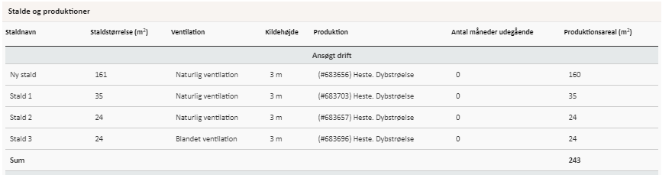

Ejendommens produktionsareal (skema fra husdyrgodkendelse.dk).

Ændringer i forbindelse med udvidelsen

Stald og øvrigt anlæg er placeret som angivet nedenfor:

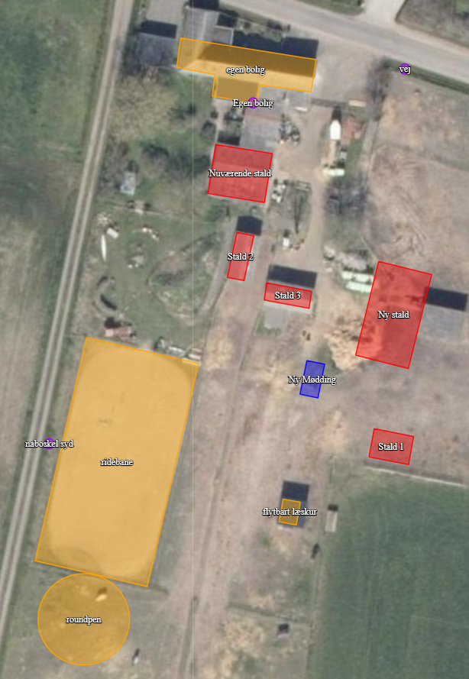

Ejendommens stald- og opbevaringsanlæg mv. (kort fra husdyrgodkendelse.dk).

Den nye stald etableres med træbeklædning, der males i afdæmpet mørkegrøn, som stald 1 og læskurene. Der kommer bølgeeternit på taget. Stalden har en højde til kip på 4,7 m. Der er indsendt byggeansøgning til denne. Staldens bruttoareal er angivet som produktionsareal. En del af stalden vil dog formentlig blive brugt til opbevaring af halm, foder og strøelse.

Stald 1 er bygget af træ med tagpap som tag. Taget er med 10 gr. hældning og 3 m til højeste punkt. Der er 0,5 m udhæng. Der er 2 åbninger i fronten. Den flyttes til ny placering. I den forbindelse vil der blive støbt fast bund og etableret pumpesump.

Stald 2 er udført i galvaniseret jern og plast brædder med eternittag og 1 m udhæng på front. Der er 2 åbninger i front. Der er fast bund.

Stald 3 er udført i galvaniseret jern og plastbrædder med eternittag og 1 m udhæng i front. Der er fast bund.

Læskur
Der er 2 flytbare læskure med åben front på hhv. 10 m2 og 12 m2. De er etableret af træplader og har ståltag. Taget er med ca. 10 gr. hældning og hhv. 3 m og 2,5 m i højeste punkt.

Der fodres og vandes ikke i læskurene, og der strøes ikke i bunden. Læskurene flyttes indenfor græsningsarealerne, så der kan skabes skygge.

Møddingsplads
Der etableres møddingsplads med afløb til opsamlingsbeholder. Møddingen får dimensionerne 3 x 4 m plus 2 m randbelægning i front. Der etableres sideafgrænsning på 3 sider med 1,5 m højde. Med disse dimensioner rummer møddingen 18 m3. Møddingen holdes overdækket med presenning.
Der etableres tag over møddingpladsen, så der ikke kommer regnvand på møddingen.

Opsamlingsbeholder tilført mængde årligt
Vand fra vandspiltov samt vaskevand i stald ~ 1 m3
Møddingssaft 0,5 m3
Overfladevand på møddingsplads 0,4 m x 12 m2 ~ 0 m3
Overfladevand på randbelægning 0,7 x 6 m2 ~ 0 m3

Der etableres en 5 m3 opsamlingstank, der tømmes efter behov, og indholdet bringes ud på mark i overensstemmelse med gældende regler.

Ridebane og roundpen
Der er ikke tidligere meddelt landzonetilladelse til ridebanen. Denne ønskes lovliggjort. Banen er 20m x 40 m og er etableret med grusbund. Banen er afgrænset af hegn i træ. I tilknytning til ridebanen ansøges om tilladelse til en roundpen på 16 m i diameter med et tilsvarende hegn. En roundpen er et træningsmæssigt supplement til ridebanen, især for unge, utilredne heste, som har behov for jordtræning på et mindre, afgrænset område og mindre ponyer hvor der trænes på andre måder end alm. ridning.

Wrap tilkøres 3 gange årligt, og vil blive placeret i tilknytning til den nye stald. Der bruges pt. ca 70 stk. minibigballer i alt.

Evt. spisehalm opbevares i ny stald 1 balle ad gangen.

Tørv leveres på paller ca. 2 gange årligt

Foder hentes i egen bil når behov.

Gødningsproduktion og opbevaringskapacitet

Gødningsproduktion (hvis shetlandsponyerne udgår, vil der blive plads til 1 hest mere):
8 heste 500-700 kg: 8 x 5,13 t/år = 41 t/år
4 ponyer 300 kg: 4 x 2,97 t/år = 11,9 t/år

Alle heste er på døgnfold i perioden maj-september og er dermed væk fra stalden i min. 5 mdr. I resten af perioden samles der også klatter på afgræsningsarealet. Gødningsproduktion til møddingsplads er derfor 52,9/12 x 7 ~ 35,3 t/år.

1 ton dybstrøelse svarer ca. til 1,7 m3. Imidlertid går hestene på tørv der fylder maks. halvdelen af halm. Gødningsproduktionen er derfor maks. 35,3 t x 1,7/2 ~30 m3. Med tørv i bunden fjernes der daglig primært ”klatter”. – Møddingen tømmes til udbringning 1-2 gange årligt i overensstemmelse med regler på området – eller køres i markstak, når den har ligget gns. 3 mdr. på pladsen.

Ejeren af bedriften har således sikret, at der altid er tilstrækkelig opbevaringskapacitet.

Vand fra den nye stald (vandspiltov og vaskevand) ledes til opsamlingsbeholder ved møddingsplads og spredes på mark. Stald 1 bliver etableret med pumpesump, der tømmes efter behov.

Lokalisering
Ejendommen ligger i landzone i Guldborgsund kommune mellem landsbyerne Hannenov og Listrup. Ejendommen ligger i et område med flere småbebyggelser, levende hegn og Hannenov skov mod nord.

Ejendommen ligger ikke inden for beskyttelseslinjer.
Ejendommen afgrænses mod øst og nordvest af beskyttet dige.

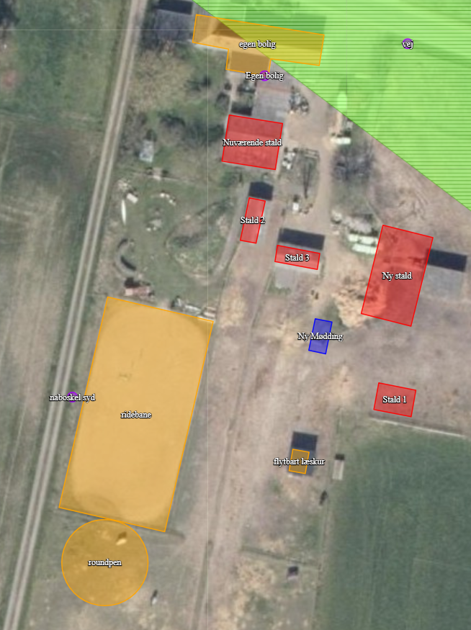

Faste afstandskrav og dispensationsansøgning
Afstandene til de i Husdyrbrugslovens §§ 6, 7 og 8 nævnte områder fremgår af nedenstående tabeller. Kravene jf. §§ 6 og 7 har karakter af forbudszone. Afstandskravene i § 8 skal overholdes ved udvidelser eller ændringer af husdyranlæg og gødnings- og ensilageopbevaringsanlæg på husdyrbrug, der kan medføre forøget forurening. Der er dog mulighed for at give dispensation ved manglende overholdelse.

Bedriften overholder nedenstående afstandskrav jf. husdyrbrugsloven § 6:
- Eksisterende eller ifølge kommuneplanens rammedel fremtidigt byzone- eller sommerhusområde (50 m) – 2,2 km til byzone Tingsted
- Område i landzone, der i lokalplan er udlagt til boligformål, til blandet bolig -og erhvervsformål eller til offentlige formål med henblik på beboelse, institution, rekreative formål etc. (50 m) – 912 m til erhvervsområde i Hannenov
- Afstandskrav til nabobeboelse (50 m) – 52 m til Gavlhusvej 12

Bedriften overholder nedenstående afstandskrav jf. husdyrbrugsloven § 7:
- Afstand til kategori 1-natur (10 m)
- Afstand til kategori 2-natur (10 m)

Bedriften overholder nedenstående afstandskrav jf. husdyrbrugsloven § 8:

 | Krav | Reel afstand fra øget påvirkning (ny stald og mødding) | Reel afstand fra ridebane og roundpen
Almen vandforsyning | 50 m | >3 km
Ikke Almen vandforsyning | 25 m | >1 km
Vandløb (dræn) og søer | 15 m | 41 m
Beboelse på samme ejendom | 15 m | 23 m
Naboskel | 30 m | 38 m | 2
Offentlig vej/privat vej | 15 m | 27 m | 2
Nabobeboelse | 50 m | 52 m | 56
Levnedsmiddelvirksomhed | 25 m | ?

Dispensation fra afstandskrav
Ridebanen ønskes placeret ca. 2 m fra naboskel og deres adgangsvej mod vest. Da afstandskravet er 30 m til skel og 15 m til vej, ansøges der hermed om dispensation.

Ridebanen er placeret i skjul bag ejendommens bygninger. Andre placeringer har været overvejet, men ønsket om placering mod syd er valgt for at give et mere harmonisk udseende af ejendommen fra Gavlhusvej. Banen er placeret i samråd med naboen mod syd.
Placering af roundpen er valgt ud fra samme argumenter. Ved en placering mere mod nord, ville man ikke kunne overholde afstandskrav til nabo mod nord.

Landskabelige forhold

Ejendommen ligger ikke i fredet område og ligger ikke indenfor beskyttelseslinier.

Ejendommen ligger indenfor følgende udpegninger:
- Særligt værdifuldt landbrugsområde
- Værdifuldt kulturmiljø (gavlhuse husmandskoloni)
Anvendelse af ejendommen til hestepension/smålandbrug er i overensstemmelse med udpegningen, idet arealet bevares som landbrug.
Ved at etablere en hestepension med en mindre stald opretholdes indtrykket at ”husmandsbrug” som ligger til grund for udpegningen som værdifuldt kulturmiljø.

Ammoniakfordampning og BAT-niveau
I ansøgningssystemet regnes der på forøgelse af ammoniakfordampning over en 8 års periode.
Ammoniakfordampningen og BAT-emissionskrav udregnes i det digitale ansøgningssystem. Husdyrbrugets ammoniakemission for ansøgt drift er på ca. 146 kg N/ha/år. Ammoniakfordampningen er dermed under 750 kg NH₃-N/år, og der er derfor ikke krav om yderligere BAT-redegørelse.

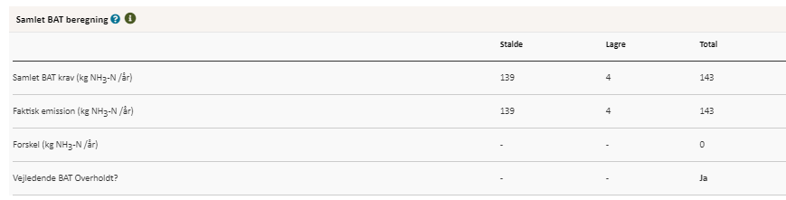

Påvirkning af natur
Kat 1 natur indenfor habitatområde ligger ca. 650 m mod nord
Kat 2 natur ligger ca. 2 km mod nord
Kat 3 natur (mose) ligger ca. 273 m mod nord
Kat 3 natur (skov) ligger ca. 346 m mod øst

Der ligger 1 sø omfattet af naturbeskyttelseslovens § 3 ca. 210 m nord for ejendommen.

Der er oprettet naturpunkter i IT-ansøgningssystemet ift. kategori 1, 2 og 3 natur samt § 3-natur.

Totalbelastningen af kat 1 og 2 naturområderne er 0,0 kg ammoniak/år, og er dermed mindre end de generelle afskæringskriterier. Merbelastningen af kat 3 natur er på 0,0 kg ammoniak/år og overholder dermed de generelle afskæringskriterier.

Den nærmeste sø mod nord får en merbelastning på 0,1 kg ammoniak/år. Denne mængde er under grænsen for hvornår der er tale om merbelastninger der kan påvirke naturtilstanden.

I beregningen i forhold til kat 1 natur er medregnet kumulation fra andre husdyrbrug i området, der giver anledning til kumulation på kategori 1 naturområdet.

Det er derfor vurderingen, at den ønskede produktion ikke medfører tilstandsændringer af områder omfattet af naturbeskyttelsesloven.

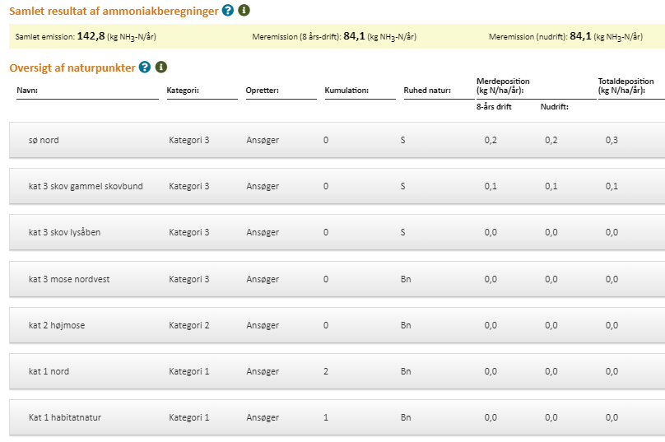

Resultat af beregninger af ammoniakdeposition i de afsatte naturpunkter (skema fra husdyrgodkendelse.dk).

Lugtemission og nabogener
Der foretages en lugtberegning til byzone, samlet bebyggelse og enkelt bolig.

- Den nærmeste naboejendom uden landbrugspligt er Gavlhusvej 18
- Nærmeste lokalplanlagte område er erhvervsområde mod vest
- Nærmeste byzone/sommerhusområde er Tingsted mod vest

Lugtpåvirkningen af de indtegnede naboer er så lav, at lugtspredningen ikke kan beregnes.
Geneafstande er dermed overholdt.

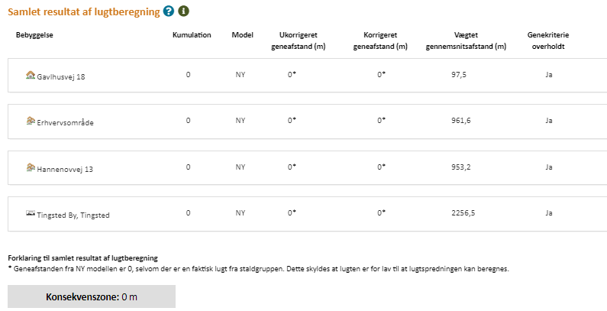

Transporter
Transporter til og fra Gavlhusvej 11 foregår ad Gavlhusvej. Der er 1 indkørsel til ejendommen med fint udsyn, og vejen er kun svagt befærdet.

Det vurderes ikke at ejendommens drift som hestepension genererer meget trafik på vejen i forhold til, hvad der i øvrigt er af trafik. Der kommer meget få større transporter (traktor med vogn) i forbindelse med driften af ejendommen.

Afhentning af affald: køres til genbrug i privatbil med trailer.
Afhentning af døde dyr: sjældent og efter behov.
Levering af wrap: 3 træk i sæcon (juni-september)
Levering af indkøbt foder: 3 x årligt.
Halm: 2 leveringer
Afhentning af husdyrgødning: 4 transporter

Da der tages hensyn ved kørsel, forventes ingen støv eller støjgener i forbindelse med transporterne. Så vidt muligt planlægges transport inden for normal arbejdstid.

Det vurderes, at antallet af transporter ikke vil give anledning til gener for omkringboende, da der er tale om et begrænset antal transporter, og da der tages hensyn til naboerne.

Støv, støj, lys, skadedyr og fluer
I forbindelse med projektet vurderes det, at gener fra støv og støj generelt ikke vil være til væsentlig gene for omgivelserne, når de til enhver tid gældende generelle miljøregler, praksis for godt landmandskab og vilkår overholdes.

Problemer med støv kan hovedsageligt opstå ved håndtering af halm samt ved brug af den udendørs ridebane i tørre perioder.

Der benyttes ikke halm i læskure og udebokse. Afstanden til nærmeste nabo fra roundpen er 55 m.

Pga. afstand fra roundpen til nabo vurderes det, at der ikke vil være væsentlig gene med støv i forhold til nabo.

Heste giver generelt ikke anledning til støj fra staldanlægget, men støj vil primært kunne forekomme fra interne og eksterne transporter til og fra ejendommen. Der er imidlertid tale om et meget lille hestehold med begrænset trafik, som hovedsagelig bil bestå af personbiler.

Der er ingen udendørs støjkilder som fx kompressor.

Der vurderes at være begrænsede støjgener fra dyreholdet, da der er rimelig afstand til naboerne og der er meget begrænset transport.

Type | Placering | Driftstid | Tiltag til begrænsning af støj
Stalde og dyr | I stalde og på ridebaner samt arealerne omkring disse | Ca. kl. 7.00 til 20 alle dage | Begrænset støj uden for bygninger
Kørsel med maskiner | Traktor med vogn med dybstrøelse til udspredningsarealerne samt maskiner til flytning af wrap og halm samt dybstrøelse. | Primært forår og efterår, samt daglige transporter internt på ejendommen, når der gives halm/strøelse og wrap. | Der tages hensyn til naboer i forbindelse med udbringning af husdyrgødning.

Der er ikke udendørs lyskilder på bygningerne. Der vil blive opsat lys ved indgang xxxxxx

Regelmæssig rengøring af stalde og oprydning på ejendommen vil være med til at begrænse gener fra skadedyr.

Bekæmpelse af rotter foregår via aftale med kommunen.

Rengøring i stalde begrænser antallet af fluer.

Det vurderes, at der ikke vil være væsentlige gener fra støv, støj og skadedyr for omkringboende, da der er rimelig afstand til naboer og der tages hensyn.

Energi
Energiforbruget i staldområdet er anslået til 600 kWh årligt. Forbruget forventes ikke at stige.

Vand
Det årlige forbrug til hesteholdet er i dag på 90 m3 målt med bimåler. Hvis der kommer flere heste på ejendommen, vil forbruget stige.

Spildevand
Ejendommen er kloakeret. Der er diffus nedsivning af regnvand.

Affald og kemikalier
Døde dyr forekommer meget sjældent, opbevares under presenning og afhentes efter behov. Døde dyr afhentes af DAKA og normalt indenfor 24 timer efter anmeldelse, hvis ikke det er op til weekend eller helligdag. Afhentningstidspunktet vil som regel være inden for en normal arbejdsdag.

Type | Nudrift | Ansøgt | Opbevaring | Bortskaffelse
Papir, pap, EAK kode 15 01 01, Plastik EAK kode 02 01 04 | Ca. 350 kg (primært plast fra wrap) | Ca. 400 kg  (primært plast fra wrap) | Samles ved stald | Afleveres på genbrugsplads

Beskrivelse af kemikalier generelt
Type | Nudrift | Ansøgt | Opbevaring | Bortskaffelse
Emballage fra sprøjtemidler EAK kode 0020108 | 0 | 0 | - | Sprøjtning foretages af eksterne, derfor er der ikke sprøjtemidler eller emballage på ejendommen.
Sprøjtemiddelrester  EAK kode 20 01 19 | 0 | 0 | -
Spildolie  EAK kode 20 01 26 | 0 | 0 | - | Der foretages ikke service af maskiner på ejd.
Veterinært affald (kanyler, tomme medicinflasker)  EAK kode 18 01 03 | 0 | 0 | - | Evt. medicinrester vil blive bortskaffet af dyrlægen

Driftsforstyrrelser og uheld
Beskrivelse af risici og gener
- Da der ikke opbevares olie og kemikalier på ejendommen, vurderes der ikke at være forhold, der udgør en risiko for det omkringliggende miljø.

Beskrivelse af risikominimering
- Ikke relevant.

Beskrivelse af egenkontrol
Forslag til egenkontrol. Følgende punkter er anført til egenkontrollen på husdyrbruget.
- Dyrlægerapporter gemmes i 5 år.
- Registrering af udbringning af husdyrgødning mv. på grundlag af lovgivning omkring planteproduktion gemmes i 5 år.

Ansvarlig konsulent:

Miljøkonsulent
Piil Krogsgaard
pkr@vkst.dk
tlf.: 40 40 55 23

Rådgivningsvirksomheden VKST, CVR: 31123992
Fulbyvej 15, 4180 Sorø

